高等学校「社会と情報」実習プリント⑭
インターネットの仕組みとセキュリティ
＜ねらい＞
インターネットの通信の仕組みとセキュリティ対策について理解しよう

１．インターネットの仕組み
①インターネットとＬＡＮ
インターネット
学校・企業・家庭
ハブ
LANを中継
（ﾓﾃﾞﾑ）
アナログ信号を変換
ルータ
ネットワークを中継
光ﾌｧｲﾊﾞｰ
ADSL
ﾌﾟﾛﾊﾞｲﾀﾞｰ
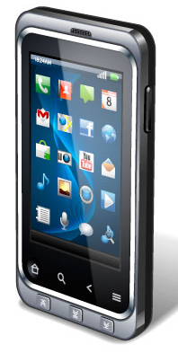
ｱｸｾｽﾎﾟｲﾝﾄ
電波で中継

※（ ）＝一定区域内のネットワーク
→有線ＬＡＮと無線ＬＡＮがある
回線を共有するので効率が良い
音声
ﾃﾞｰﾀ
②インターネットの通信方式
（ ）⇒
＝データを細かいパケットに
音声
ﾃﾞｰﾀ
分割して回線を共有する方式

◇実習：携帯電話の1パケットはどれくらいの大きさ（バイト）なのか調べてみよう。
（ ）

◇実習：ネットワークの速さをスピードチェッカーなどのサイトで測定してみよう。
（ ） ※単位 bps＝1秒あたりの送信バイト数

③インターネットの接続とアドレス
（ ）＝通信のための共通の約束のこと（例）ＩＰ、ＴＣＰ
・（ ）＝インターネットに接続するための住所
（例）「111.89.134.154」など
・（ ）＝IPアドレスでは分かりにくいので名前も用いる
（例）「assumption.ed.jp」など
※DNSｻｰﾊﾞｰ＝ﾄﾞﾒｲﾝ名をIPｱﾄﾞﾚｽに変換するｻｰﾊﾞｰ

◇実習：次のIPアドレスはどこのサイトですが、検索欄に直接入力して確かめよう
111.89.134.154＝（ ）

◇実習：次のドメイン名を「IP検索」などのサイトでIPアドレスを検索してみよう
yahoo.co.jp＝（ ） ※yahooは複数のIPアドレス有り

◇実習：今接続している自分のIPアドレスを調べよう。 （ ）

２．インターネットとセキュリティ
①パスワードの管理
◇実習：次の人物のパスワードを推定してみよう
「山田花子さん 1996年2月11日生、 家の電話123-4567」

◇実習：自分が利用しているネットサービスでパスワードが必要なものをあげてみよう

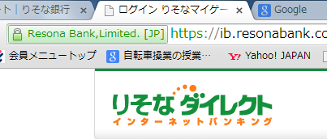
②暗号化
重要な情報を送信する際には暗号化されているか
確認し、通信内容の漏えいを防いでいる。 ⇒
鍵のマーク＋https://で始まる

③ファイアウォール

コンピュータを外部の脅威から守るためのシステム
ﾌｧｲｱ
ｳｫｰﾙ

④フィルタリング
インターネット上にある悪意あるサイトや有害情報を遮断するしくみのこと

◇実習 携帯電話会社のフィルタリングサービスではどのようなサイトが
ブロックされるか調べてみよう。

高校1年 組 番（名前）

